Medieninformation

Ulrich Tukur
Eine Nacht in Venedig
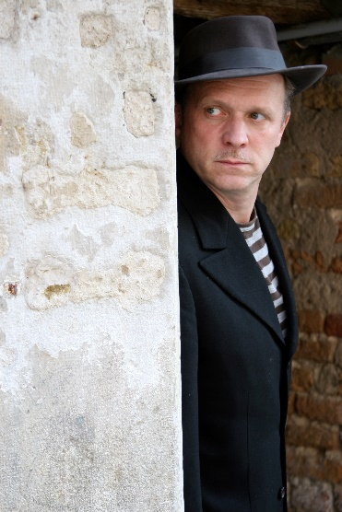
Es gibt keine zweite, die so ist wie sie, schöner als alle anderen, geheimnisvoller, leuchtender, melancholischer. Voll von Geschichte und Geschichten. Mit der Neugier des Fremden entdeckt Ulrich Tukur in Venedig das Außerordentliche im Alltäglichen. Plötzlich offenbaren sich in der historischen Kulisse wie selbstverständlich die absonderlichsten Dinge. Sie erleben eine zauberhafte Hommage an die Stadt in der Lagune, wo Tukur zwanzig Jahre seines Lebens verbrachte, und hören romantische, komische Geschichten voller liebenswerter Figuren, die er zusammenfügt zu einem Vexierspiel zwischen Vergangenheit und Gegenwart, Fiktion und Realität. Und wenn zufällig in der Ecke ein Klavier steht oder eine Ziehharmonika liegt, dann spielt er darauf. Natürlich italienische Musik.

Termin: Wien-Premiere 11.2.2026
Beginn: 19:30 Uhr
Preise: Euro 49,-/44,-/39,-/34,-

Kartenvorverkauf: 1040 Wien, Argentinierstraße 37
von Montag bis Samstag von 13.00 bis 18.00 Uhr
Karten Hotline: 01/501 65/13306
www.akzent.at
Pressefotos in 300dpi und –texte für Ihre Ankündigung stehen auf unserer Website www.akzent.at in unserem Pressebereich zur Verfügung.

